asasfsafafasfsdfsfsdfsdfsdfsdf

EL RADAR MARINO

La palabra RADAR es acrónimo de Radio Detection And Ranging , algo asi como Detección y medición de distancias por radio. Fue creado durante la II guerra mundial (1935) en Inglaterra.

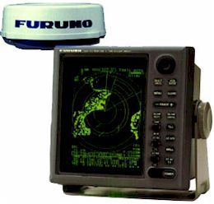

RADAR FURUNO 1832

 Todos los sistemas de radar utilizan un transmisor de radio de alta frecuencia que emite un haz de  radiacion electromagnetica, con una radiacion de longitud de onda comprendida entre algunos centímetros y cerca de 1 m. Los objetos que se hallan en la trayectoria del haz reflejan las ondas de nuevo hacia el transmisor. El radar se fundamenta en las leyes de la reflexión de las ondas de radio, implícitas en las ecuaciones que controlan el comportamiento de las ondas electromagnéticas, planteadas por el físico británico James C. Maxwell en 1864. Estas leyes quedaron demostradas por primera vez en 1886 a la vista de los experimentos del físico alemán  Heinrich Hertz. El ingeniero alemán Christian Hülsmeyer fue el primero en sugerir el aprovechamiento de este tipo de eco mediante su aplicación a un dispositivo de detección diseñado para evitar colisiones en la navegación marítima. En 1922, el inventor italiano Guillermo Marconi desarrolló un aparato similar.

LA configuración del Radar Marino de uso Civil, normalmente es como se ilustra en el dibujo abajo. La pantalla, conectada físicamente por un cable de varios hilos con la antena, algunos tienen opcionalmente una fuente para su alimentación, pero por lo general la alimentación es de 12 a 32 Vdc.

Varios datos se pueden añadir para que el radar presente lecturas en la pantalla, como posición, rumbo, profundidad, velocidad, distancia al punto de destino…etc. pero para que todos estos datos estén en la pantalla es necesario conectarlos con el GPS, COMPAS SATELITAL, ECOSONDA…

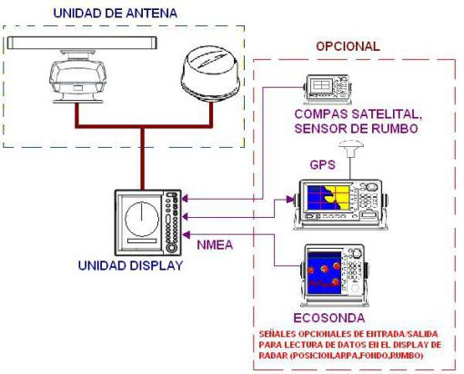

 El método para determinar la distancia a un objetivo es mucho más exacto debido al pulso  modulado del radar. El pulso modulado del radar determina la distancia al objetivo calculando el tiempo de diferencia entre la transmisión de la señal del radar y la recepción del eco reflejado. Las ondas de radar viajan en una velocidad casi constante de 162.000 millas náuticas por segundo. Por lo tanto el tiempo requerido para una señal transmitida para viajar al objetivo y retornar  como un eco a la fuente (antena) es la  medida de la distancia al objetivo. Note que el eco hace un viaje de ida y vuelta completo, pero sólo la mitad del tiempo de viaje es necesario para determinar la distancia y dirección del objetivo. El Equipo (radar) automáticamente toma esto en consideración en el proceso del cálculo de Distancia.

La dirección de un objetivo encontrado por el radar es determinado por la dirección  que la antena (escáner) del radar señala cuando este emite un pulso electrónico y luego recibe un eco  de retorno .cuando  la antena gira envía al procesador pulsos de posición (bearing),los pulsos son transmitidos en los 360 grados del círculo , cada pulso es ligeramente diferente al otro (por cada grado) .por lo tanto, si uno sabe la dirección en el que se envía la señal, uno sabe la dirección de la que el eco debe volver. Además de esto tiene un sensor tipo Magneto ubicado en la Parte Frontal (proa) de la antena que le indica El inicio/fin del giro (360grados)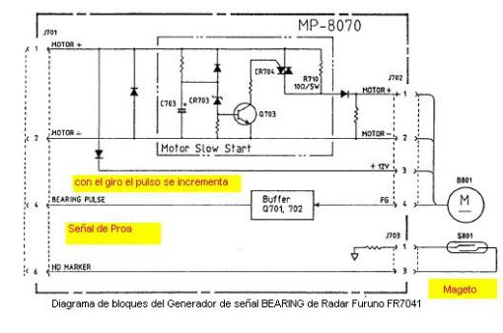

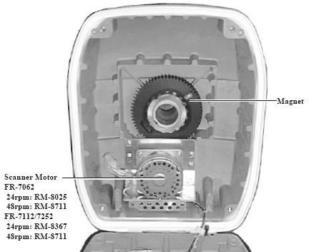

               Detalle de magneto en un Radar Furuno (FR-7112)

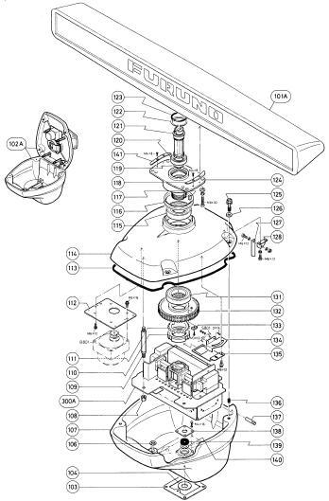

                                              Escaner de radar Furuno

La velocidad de las ondas del radar al objetivo (ida y vuelta) como eco es sumamente Rápido comparado a la velocidad de rotación de la antena. Por un lapso pequeño de tiempo el eco de radar ha vuelto a la antena, la cantidad de rotación (giro) de la antena Después del pulso de  transmisión inicial del radar es Sumamente pequeño.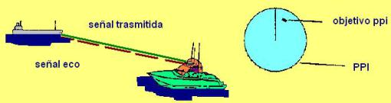

La Distancia y Dirección de un objetivo son mostradas en una pantalla PPI (Indicador de Posición del  Plano  horizontal ). Este display  es esencialmente un diagrama polar, con  la posición del barco en el centro en la transmisión. Las imágenes de los objetivos son recibidas y mostradas en su dirección relativa, y en la  distancia relativa  del centro de PPI.

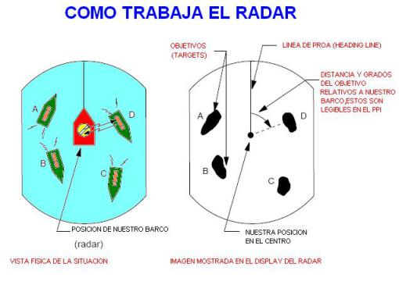

                 A la izq. vista REAL , a la Der. imagen proyectada en el Radar

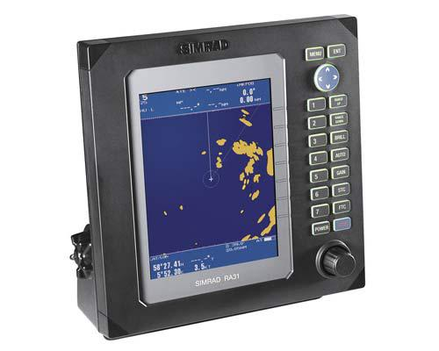

                                         Imagen radar Simrad RA31

EL TRANSMISOR

El funcionamiento del radar implica que el transmisor emita una gran cantidad de energía para recibir, detectar y cuantificar una mínima fracción (una millonésima de una billonésima) de toda la energía de radio devuelta en forma de eco. Una forma de solucionar el problema de detectar este eco ínfimo en presencia de la enorme señal emitida es el sistema de impulsos. Durante un lapso de 0,1 a 5 microsegundos se emite un impulso de energía; a continuación, el transmisor permanece en silencio durante un espacio de centésimas o milésimas de microsegundo. Durante la fase de impulso, o emisión, el receptor queda aislado de la antena por medio de un conmutador TR (transmisor-receptor); durante el periodo entre impulsos, esta desconexión se efectúa con un conmutador ATR (anti-TR).

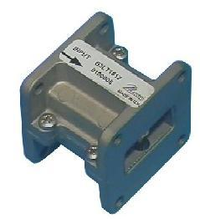

     Este dispositivo se encarga de conmuntar la TX y la RX

El núcleo del transmisor lo forma un dispositivo oscilador. La elección de este se realiza en virtud de las características que se requieren del sistema radar (coste, vida útil, potencia de pico, longitud de los pulsos, frecuencia…) Los osciladores más utilizados son:

• [Magnetrón](http://es.wikipedia.org/wiki/Magnetrón): es el más utilizado a pesar de que se trata de una tecnología algo vieja. Son pequeños y ligeros. Pueden funcionar a frecuencias de entre 30 [MHz](http://es.wikipedia.org/wiki/Hercio) y 100 GHz y proporcionan buena potencia de salida.

• [Klistrón](http://es.wikipedia.org/wiki/Klistrón): algo más grandes que los anteriores, llegan a funcionar solamente hasta los 10 GHz. La potencia de salida que proporcionan puede quedarse corta en algunos casos.

• TWT (Tubo de ondas progresivas): para radares de 30 MHz a 15 GHz, buena potencia de salida.

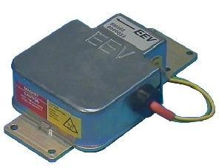

                               Magnetron MG-5248 de 4 KW

 EL MODULADOR

Todo radar Marino normal posee un modulador de impulsos. Este dispositivo se encarga de extraer continuamente corriente de una fuente de energía, como un generador, para alimentar el magnetrón del transmisor con impulsos del voltaje, potencia, duración e intervalo precisos. El impulso debe comenzar y finalizar de manera abrupta, pero la potencia y el voltaje no deben variar de forma apreciable durante el impulso.

La primera función del modulador es producir un pulso Angosto de alto voltaje para manejar el Magnetrón. El pulso de disparo (Trigger) es enviado desde la unidad procesadora en el display

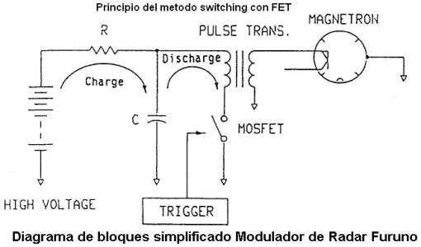

El alto voltaje es cargado en el condensador C a través del Resistor R mientras el Magnetrón esta inactivo. Cuando la señal de Disparo (trigger) es aplicado al Mosfet de Potencia, el Fet entonces se activa en ON y y el alto voltaje es aplicado al bobinado primario del transformador de pulso. Este transformador incrementa el voltaje, que hace al magnetrón oscilar.Dentro del modulador se encuentra también &nbsp;el circuito de TX-HV y la fuente de energía del circuito calentador del magnetrón (Heater). El alto voltaje (TX-HV) de aproximadamente 300 V es cargado a los condensadores y descargado durante el pulso de disparo TX (Trigger). El voltaje del Calentador del magnetrón es de 7.5 VDC

LA ANTENA

Las antenas de radar tienen que ser muy directivas, es decir, tienen que generar un haz bastante estrecho. Como el ancho del haz es directamente proporcional a la longitud de onda de la radiación e inversamente proporcional a la anchura de la antena, y dado que no resulta viable utilizar antenas grandes en las unidades móviles de radar, surgió la necesidad de construir el radar de microondas. Otras ventajas de los radares de microondas son su menor vulnerabilidad a las medidas preventivas del enemigo, como las perturbaciones, y la mayor resolución de los objetivos. El movimiento necesario del haz del radar se consigue imprimiendo un movimiento denominado barrido. La forma más sencilla de barrido consiste en hacer girar lenta y continuamente la antena, en los radares marinos la velocidad de giro esta aprox en los 24 rpm. Los radares de tierra que se emplean para la detección de aviones, a menudo llevan dos equipos de radar: uno efectúa el barrido en sentido horizontal para visualizar el avión y calcular el acimut, la distancia angular horizontal, y el otro lo realiza en sentido vertical para fijar su elevación. Muchas de las actuales antenas de radar llevan una batería con direccionamiento electrónico.

En el caso de las Antenas de Radares Marinos hay de 2 tipos de acuerdo a su estructura, las open-radiador y la tipo radome

 Antena tipo open-array                                    Antena tipo Radome

En las antenas Radome el RADIADOR es CERRADO  y en las antenas Open-ray el RADIADOR es  GUIA DE ONDA RANURADA

INSTALACION DE LA ANTENA

La unidad de antena se instala, generalmente sobre el techo del puente o en un mástil mediante una plataforma adecuada. Se debe procurar que quede libre de obstrucciones alrededor que puedan obstaculizar el haz radiado. Cualquier obstáculo puede causar sectores ciegos o de sombra.

Por ejemplo, un mástil de diámetro menor que el ancho del radiador, producirá un pequeño sector ciego pero, un tensor en el mismo plano horizontal que la antena es una obstáculo mucho más serio que obliga a situarla por encima o por debajo. El cableado entre la unidad de antena y el display consta, solamente, del cable de señal; con la finalidad de No captar interferencias, hay que disponer este cable lo más apartado posible de los de otros

equipos de a bordo y no paralelo a cables eléctricos. Practicar un orificio, de al menos 20 mm, en el techo o en el mamparo; pasar el cable y sellar el paso para evitar la entrada de agua.

El RECEPTOR

El receptor ideal debe ser capaz de amplificar y medir una señal muy débil con una frecuencia muy elevada (9410 MHZ). Como hasta ahora no se ha conseguido construir un amplificador móvil que cumpla esta función de forma satisfactoria, la señal se convierte a una frecuencia intermedia de 30 MHz en algunos modelos y en otros a 60 MHZ mediante un circuito superheterodino y se amplifica a dicha frecuencia. La altísima frecuencia de la señal del radar exige un oscilador y un mezclador con una precisión muy superior a la que se utiliza en los receptores normales de radio; no obstante, ya se han construido circuitos apropiados que utilizan como osciladores tubos de microondas de alta potencia denominados klistrones. La conversión de la frecuencia intermedia se efectúa de forma habitual y la señal se envía a continuación a una computadora.

Radar Furuno – diagrama de bloques

El pulso de disparo (trigger) es enviado de la tarjeta procesadora a la tarjeta moduladora (MOD), entonces  el magnetrón Oscila. El Eco recibido por la antena es amplificado por el circuito IF Amp y es enviado a la tarjeta procesadora como señal de video. Esta es procesada digitalmente y entonces aplicada a la pantalla CRT.

El dispositivo encargado de realizar la transformacion de la alta frecuencia RF a una frecuencia intermedia es el MIC .

Mic de Radar

La señal de salida esta comprendida entre los 60 MHZ

 DIFICULTADES EN LA TRASNMISION/RECEPCION DEL RADAR

Las Interferencias

Los sistemas radar deben hacer frente a la presencia de diferentes tipos de señales indeseadas (ruido) y conseguir centrarse en el blanco que realmente interesa. Fuentes posibles de interferencias:Otro de los problemas encontrados en la Tx/Rx  del radar es el ruido,no es mas que una fuente interna de variaciones aleatorias de la señal, generado en mayor o menor medida por todos los componentes electrónicos. Típicamente se manifiesta en variaciones aleatorias superpuestas a la señal de eco recibida en el radar.

* Internas
* Externas
* De naturaleza pasiva
* De naturaleza activa (interferencia electrica o ruido)

 Ejemplos de interferencia pasiva: agua salada (afecta a la conductividad y puede contribuir a una degradación de la señal), tierra conductora.

 Ejemplos de interferencia activa: circuitos de los Equipos Abordo, comunicaciones de radio, torres microondas, televisión por cable, transmisión de datos de uso general, sistemas de seguridad, líneas de alto voltaje y líneas telefónicas.

La capacidad del sistema radar de sobreponerse a la presencia de estas señales define su relacion señal/ruido(SNR). Cuanto mayor sea la SNR del sistema, tanto mejor podrá aislar los objetivos reales de las señales de ruido del entorno.

El Ruido

Cuanta menor sea la potencia con que llega la señal de interés, más difícil será diferenciarla del fondo de ruido. Por tanto, la más importante fuente de ruido aparece en el receptor, por lo que debe dedicarse un gran esfuerzo a tratar de minimizar estos factores. La figura del ruido es una medida del ruido producido por el receptor en comparación con un receptor ideal y debe ser minimizada.

El ruido también puede estar causado por fuentes externas al sistema, siendo sobre todo de gran impacto la radiacion térmica natural del entorno que rodea al blanco que se desea detectar. En sistemas radar modernos, debido al gran rendimiento de sus receptores, el ruido interno es típicamente igual o menor que el externo.

Clutter

El término clutter hace referencia a todos aquellos ecos (señales de RF) recibidos por el radar que son, por definición, no deseados.

Causas

* Pueden estar causados por objetos del entorno, tales como: el mar,precipitaciones (lluvia, nieve o granizo), animales (especialmente pájaros), turbulencias atmosféricas y otros efectos atmosféricos como reflexiones ionosféricas y estelas de meteoritos.
* Puede haber clutter debido a objetos fabricados por el hombre, sin intención de engañar al radar (edificios) o con ella (“chaffs”).
* Puede estar causado por una longitud excesiva de la Guia de Onda que conecta el transceptor del radar y la antena.  
  En un radar de tipo [PPI](http://es.wikipedia.org/wiki/Plan_Position_Indicator) (representación de distancia en función del azimut) con antena giratoria, este clutter se verá como un destello en el centro de la pantalla. En este caso el receptor estaría interpretando ecos de partículas de polvo y señales de RF indeseadas que vagan por la guiaonda. Este tipo de clutter se reduce reajustando el lapso entre el envío del pulso por parte del transmisor y el instante en que se activa la etapa de recepción. La explicación para esto es que la mayor parte de estos brillos están causados por el propio pulso transmitido antes de abandonar la antena.
* Puede estar originado por la multitrayectoria de la señal de eco de un objetivo válido.  
  Los factores que pueden causar estos caminos múltiples son la reflexión terrestre y las refraccion atmosférica e ionosférica. Este clutter es especialmente molesto, ya que parece moverse y se comporta como si fuera un blanco de interés real, de modo que el radar detecta un objetivo “fantasma” que en realidad no existe.

El multitrayecto de la señal de eco hace que el radar detecte “blancos fantasma”

 El clutter es considerado una fuente pasiva de interferencias, ya que sólo aparece como respuesta a los pulsos enviados por el radar.

 El metodo para reducir o neutralizar el clutter Generalmente se fundamenta en el principio de que el clutter apenas varía entre diferentes barridos del radar. Por tanto, al comparar barridos consecutivos se comprobará que el blanco real se mueve, mientras que los ecos de clutter son estacionarios. El clutter marítimo se puede reducir empleando polarización horizontal, mientras que el de la lluvia se reduce con polarizaciones circulares ( los radares meteorológicos utilizan polarización lineal porque lo que les interesa es precisamente detectar la lluvia).